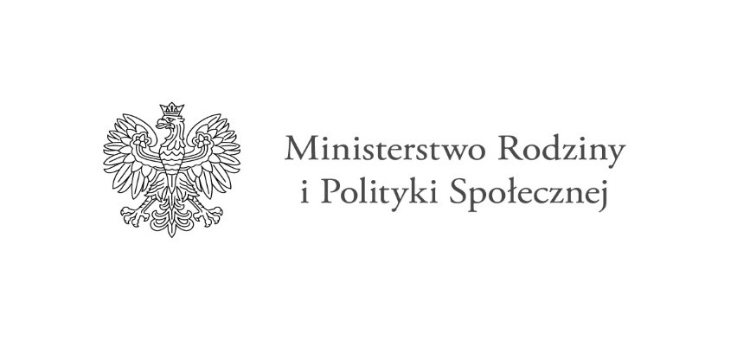
Wytyczne
promocji Programów resortowych
Ministra Rodziny i Polityki Społecznej realizowanych w ramach środków
Funduszu Solidarnościowego
Warszawa, 2021 r.

Informacje ogólne
W celu poinformowania opinii publicznej oraz osób i podmiotów uczestniczących
w Programach, finansowanych ze środków Funduszu Solidarnościowego, o uzyskanym dofinansowaniu, realizator jest obowiązany do zamieszczenia plakatu informacyjnego oraz zamieszczenia stosownej informacji o dofinansowaniu Programu na swojej stronie internetowej.
Przedmiotowe wytyczne w zakresie wypełniania obowiązków informacyjnych obowiązują Realizatora Programu od momentu uzyskania dofinansowania.

Plakat informacyjny
Plakat – dofinansowano ze środków państwowego funduszu celowego powinien zawierć:
- flagę i godło Rzeczypospolitej Polskiej;
- informacje o dofinansowaniu ze środków państwowego funduszu celowego;
- nazwę funduszu;
- nazwę projektu\programu;
- opcjonalnie wartość dofinansowania i całkowitą wartość inwestycji.
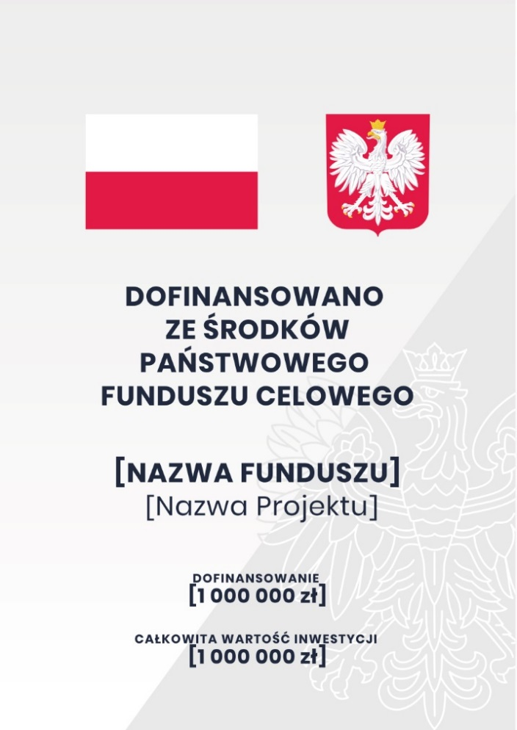
Wzór plakatu informacyjnego
Przedmiotowy wzór można pobrać ze strony: gov.pl/premier/promocja. Powyższy wzór jest obowiązkowy, tzn. nie można go modyfikować, dodawać własnych znaków i informacji poza uzupełnianiem treści we wskazanych polach. Plakat informacyjny nie może zawierać innych dodatkowych informacji i elementów graficznych, np. logo Realizatora projektu\programu.
Rozmiar plakatu informacyjnego wynosi 297x420 mm
Projektując plakat, należy uzupełnić pola:
- nazwa funduszu (font - Poppins Bold WERSALIKI, rozmiar - 44, interlinia - 54);
- nazwa projektu\programu (font - Poppins Bold WERSALIKI, rozmiar - 44, interlinia - 54);
- opcjonalnie kwota dofinansowania (font - Poppins Bold WERSALIKI, rozmiar - 20, interlinia - 33);
- opcjonalnie wartość inwestycji (font - Poppins Bold rozmiar - 33, interlinia - 33);
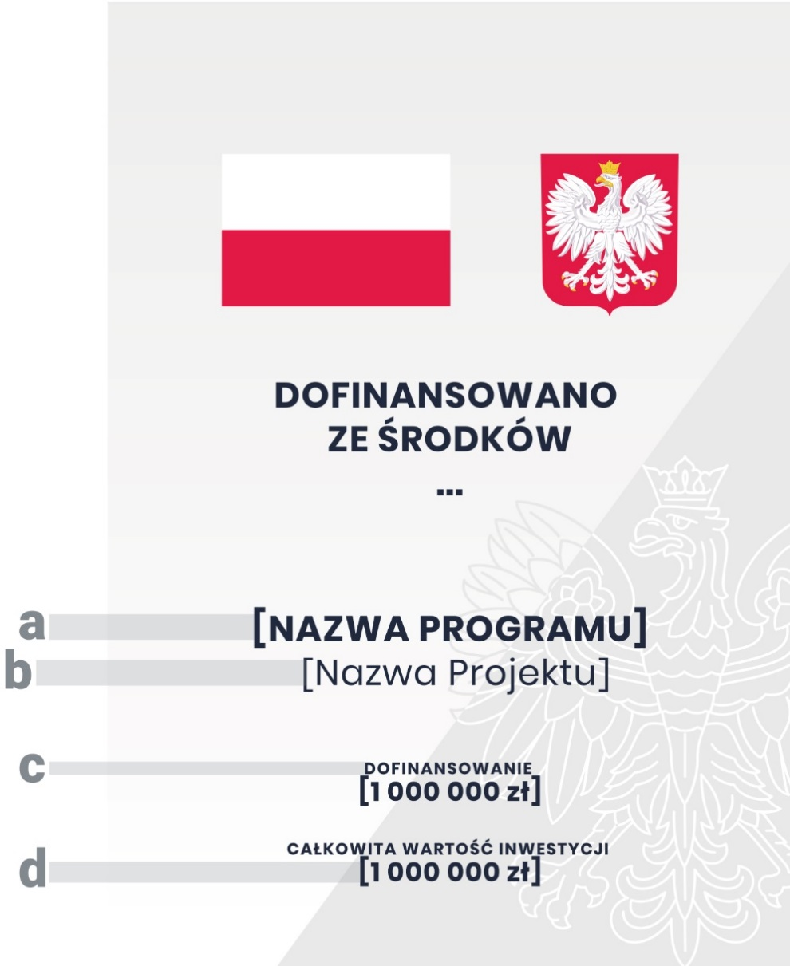
Plakat informacyjny powinien mieć rozmiar arkusza A3 (arkusz o wymiarach 297×420 mm). Plakat informacyjny należy umieścić w momencie rozpoczęcia realizacji projektu\programu. Jeżeli rozpoczęto realizacje przed uzyskaniem dofinansowania, plakat powinien stanąć bezpośrednio po podpisaniu umowy na dofinansowanie, jednak nie później niż 3 dni robocze od tej daty. Plakat informacyjny powinien być wyeksponowany do dnia zakończenia realizacji projektu\programu.
Plakat informacyjny należy umieścić w miejscu realizacji projektu\programu. Należy wybrać miejsce dobrze widoczne i ogólnodostępne publicznie, gdzie największa liczba osób będzie miała możliwość zapoznać się z treścią plakatu (np. wejście do budynku, recepcja).
Należy zamieścić przynajmniej jeden plakat. Jeśli działania w ramach projektu\programu realizowane są w kilku lokalizacjach, plakat należy umieścić w każdej z nich.
Należy zadbać o to, aby plakat nie zakłócał ładu przestrzennego, a jego lokalizacja była zgodna z lokalnymi regulacjami lub zasadami dotyczącymi estetyki przestrzeni publicznej.
Realizatorzy projektu\programu powinni odpowiednio zabezpieczyć plakat tak, by przez cały czas ekspozycji wyglądał estetycznie, a informacja na nim zawarta była cały czas wyraźnie widoczna. Uszkodzony lub nieczytelny plakat Realizator Programu jest zobowiązany wymienić.

Informacja zamieszczona na stronie internetowej Realizatora Programu
Informacja na stronie internetowej powinna zawierać:
- flagę i godło Rzeczypospolitej Polskiej;
- informację o dofinansowaniu ze środków państwowego funduszu celowego;
- nazwę projektu\programu;
- wartość dofinansowania;
- całkowity koszt inwestycji;
- krótki opis projektu\programu.
Informacje o projekcie\programie powinny być zamieszczone w zakładce/podstronie przeznaczonej specjalnie dla programów realizowanych ze środków budżetu państwa. Dostęp do ww. zakładki/podstrony powinien być możliwy ze strony głównej serwisu i odpowiednio wyeksponowany.
Informacja na stronie internetowej musi być napisana prostym językiem i odpowiadać na następujące pytania:
- Jaki jest cel lub cele projektu\programu?
- Jakie zadania będą realizowane?
- Jakie są jego grupy docelowe (do kogo skierowany jest projekt, kto z niego skorzysta)?
- Co zostanie zrobione w ramach realizacji projektu\programu (jakie będą jego efekty i jakie powstaną w jego wyniku produkty)?
Dodatkowo rekomendujemy zamieszczanie zdjęć i grafik, materiałów audiowizualnych oraz harmonogramu realizacji projektu\programu prezentującego jego główne etapy i postęp prac.
Informacja o projektu\programie powinna być zamieszczona w momencie rozpoczęcia projektu. Jeżeli Program rozpoczął się przed uzyskaniem dofinansowania, informacja powinna zostać zamieszczona bezpośrednio po podpisaniu umowy o dofinansowanie, jednak nie później niż 3 dni robocze od tej daty. Informacja powinna być zamieszczona przez okres minimum 5 lat od dnia zakończenia projektu\programu.
Flaga i Godło Rzeczypospolitej Polskiej muszą być widoczne w momencie wejścia użytkownika na zakładkę /podstronę bez konieczności przewijania strony w dół.
Flagę i Godło Rzeczypospolitej Polskiej będzie można pobrać ze strony: gov.pl/premier/promocja
Wzór właściwego oznaczenia strony internetowej za pomocą flagi i godła Rzeczypospolitej Polskiej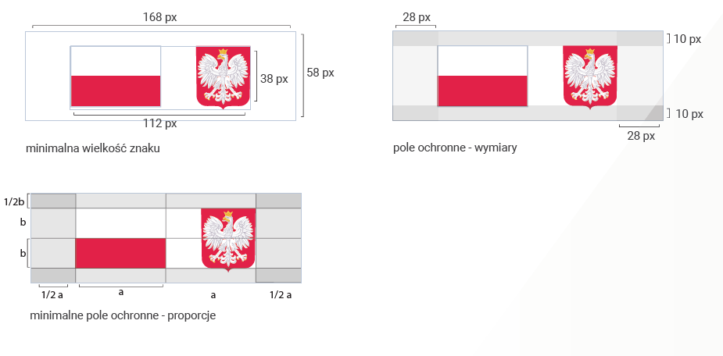

Niewypełnienie obowiązków informacyjnych
Na każdym etapie realizacji Programu, dysponent Funduszu Solidarnościowego może dokonać kontroli wypełniania przez Realizatora Programu obowiązków informacyjnych. W przypadku, gdy realizacja obowiązków informacyjnych będzie odbiegać od standardów określonych w wytycznych lub też zostanie całkowicie zaniechana, Realizator Programu może zostać wezwany do podjęcia stosownych działań naprawczych.

